
Kindergarten/Kinderkrippe

Hausordnung
KIGA/KIKRI-JAHR 2026/2027

Kirchengasse 42
7533 Ollersdorf
E-Mail: kindergarten@ollersdorf.bgld.gv.at
Telefon: 03326/52139
Handy: 0670/35 89 761


Träger der Einrichtung:
Marktgemeinde Ollersdorf i. Bgld.
Gemeindeplatz 1
7533 Ollersdorf i. Bgld.

Ansprechpersonen:

Denise Krammer – Leitung 0670/35 89 761
03326/52 139

Bernd Strobl – Bürgermeister der Gemeinde Ollersdorf 0676/888 09 203
Karin Kirisits – Bürgermeisterin der Gemeinde Hackerberg 03358 3304

Liebe Eltern!


lich Willkommen bei uns in der Kinderkrippe / im Kindergarten in Ollersdorf!

Um eine optimale Erziehungs- und Betreuungsbasis für das Kind zu erreichen,
bitten wir höflichst die folgende Hausordnung einzuhalten.

Krippen- bzw. Kindergarteneintritt
Bis zum 3. Lebensjahr darf Ihr Kind die Krippe besuchen. Danach darf es weiter in die Kindergartengruppe ziehen. Die Kindergartengruppe besuchen Kinder im Alter von 3 bis 6 Jahren.

Der Zeitpunkt des Übertritts/des Wechsels von Kindern aus der Kinderkrippe in den Kindergarten wird durch den Erhalter und die Leitung der Einrichtung nach Bedarf und vorhandenem freiem Platz im Kindergarten festgelegt.

Bring und Abholzeiten
Öffnungszeiten:

Kinderkrippe:

Montag bis Freitag 7:00 bis 13:00 Uhr

Kindergarten:

Montag bis Donnerstag 7:00 bis 16:00 Uhr
Freitag: 7:00 bis 15:00 Uhr

- Wir bitten Sie, Ihr Kind bis spätestens 8:30 Uhr zu bringen, um einen ruhigen Ablauf der Tagesplanung und der Bildungsarbeit zu gewährleisten. Sollte Ihr Kind die Einrichtung NICHT besuchen können (zB Krankheit, Unwohlsein, Parasitenbefall, etc), ist das Kind umgehend TELEFONISCH bei der Leitung/der gruppenführenden Pädagogin der Einrichtung abzumelden.
- Von 9:00 Uhr bis 11:00 Uhr ist die Eingangstüre aus Sicherheitsgründen abgeschlossen.
In dringenden Fällen: bitte läuten!
- Kinder, die nicht Mittagessen, müssen spätestens um 12.00 Uhr abgeholt werden.
- Halbtagskinder, die bei uns Mittagessen, müssen zwischen 12.45 und 13.00 Uhr abgeholt werden.
- Das Mittagessen kann wöchentlich im voraus bis spätestens jeweils Freitag 8.30 Uhr der laufenden für die folgende Woche bestellt werden. Die Eintragung in die aufliegende Liste dient der Erfassung und Weiterleitung an das liefernde Unternehmen bzw ist Grundlage für die Abrechnung der Mahlzeiten. Anmeldungen nach 8:30 Uhr können nicht mehr berücksichtigt werden! Sollte Ihr Kind die Einrichtung NICHT besuchen können (zB Krankheit, Unwohlsein, Parasitenbefall, etc) ist dies TELEFONISCH bei der Leitung/der gruppenführenden Pädagogin der Einrichtung zu melden. Bei Nichtabmeldung eines bereits bestellten Mittagessens werden die Kosten entsprechend verrechnet.
- Das Personal ist um Einhaltung der Öffnungszeiten bemüht und genauso ersuchen wir Sie um die Einhaltung der Pünktlichkeit. Vereinbarte Abholzeiten sind einzuhalten – andernfalls wird bei Nichteinhaltung (verspätete Abholung) ein Unkostenbeitrag in Höhe von Euro 20,00 verrechnet!
Wird ein Kind außerhalb der Öffnungszeit abgeholt, wird pro angefangene Viertelstunde ein Betrag in Höhe von Euro 20,00 verrechnet (der jeweils angeführte Betrag wird monatlich mit der Monatsabrechnung miteingezogen).

- KINDERKRIPPE -
- Die Kinderkrippe ist ausschließlich zu den genannten Öffnungs- und Schließzeiten aktiv. Kinder aus der Kinderkrippe können daher maximal bis zur Schließzeit in der Einrichtung verweilen. Ein, auch nur kurzfristiger, Aufenthalt in anderen Einheiten der Einrichtung ist nicht vorgesehen und somit nicht möglich.
- AUSNAHME: GRUPPENZUSAMMENLEGUNGEN aufgrund von Ferienregelungen, Personalausfällen, Ausflügen, etc– Details sind bei der Kindergartenleitung zu erfragen.

Beiträge
Werden monatlich vom angegebenen Konto eingezogen
- Materialbeitrag: € 8,-
- Jause: € 8,- (halbtags) / € 11,- (ganztags)
- Mittagessen: € 4,50 - /Tag (wird am Ende des Monats abgerechnet)
- Portfolio: € 10,-/Semester
- Kopiergeld: € 10,-/Semester

Können die Beiträge aus verschiedensten Gründen nicht eingezogen werden, liegen die Kosten der Spesen bei den Betroffenen und werden im darauffolgenden Monat mit eingezogen.

Kindergartenpflicht
- Gemäß § 24 Abs 2 KBBG (Kinderbildungs- und Betreuungsgesetz) idgF

Im letzten Kindergartenjahr, vor der Schulpflicht, ist der Besuch des Kindergartens im Ausmaß von 20 Wochenstunden an vier Tagen der Woche gesetzlich verpflichtend.

Aufsicht

- Die Aufsichtspflicht beginnt mit der Übernahme des Kindes durch die Pädagoginnen in der Einrichtung und endet mit der Übergabe des Kindes in die Obhut eines Elternteils bzw. einer von den Eltern mit der Abholung beauftragten Person (siehe Angaben am Formular „Abholbestätigung Version 1.0 vom 2024 04 29)
- Übergabe mit Augenkontakt – und grüßen / verabschieden!
Vorbildwirkung! – Eltern – Kind – Pädagogin – Beziehung.
Das Kind gilt als an die Einrichtung übergeben, sobald dieses von den Eltern/Erziehungsberechtigten/berechtigten Personen an der Tür des zugewiesenen Gruppenraumes an die Pädagogin/Helferin übergeben wird.
- Das Kindergartenpersonal muss darüber informiert werden, wenn das Kind von einer kindergartenfremden Person abgeholt wird. Ansonsten sind diese Personen nicht befugt, das Kindergartengelände zu betreten. NEUES Formular „Abholbestätigung am konkreten Tag V 1.0 2026 04 20“
- Das Betreten der Gruppenräume, von Personen, welche nicht im Arbeitsverhältnis des Kindergartens/Krippe stehen, ist verboten! Ebenfalls ist der Aufenthalt betriebsfremder
Personen auf dem Kindergartenareal während, sowie außerhalb der Öffnungszeiten verboten!
- Auf dem Weg zur und von der Einrichtung sind die Eltern für die Kinder verantwortlich. Insbesondere tragen die Eltern Sorge dafür, dass das Kind ordnungsgemäß abgeholt wird.
- Bei Veranstaltungen/Festen liegt die Aufsichtspflicht bei den Eltern. Die Dauer einer möglichen Aufsichtspflicht durch die Einrichtung bei Veranstaltungen/Festen ist in den jeweiligen Einladungen konkret angegeben.
- Die Übergabe eines Kindes an beeinträchtigte Personen (zB mögliche Alkoholisierung, feststellbare Desorientierung, etc) bei der Abholung ist nicht möglich.

(siehe § 25 KBBG (Kinderbildungs- und Betreuungsgesetz) idgF)
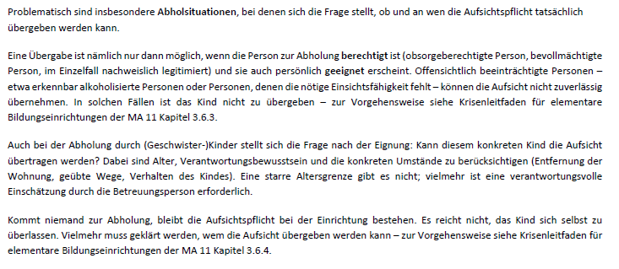

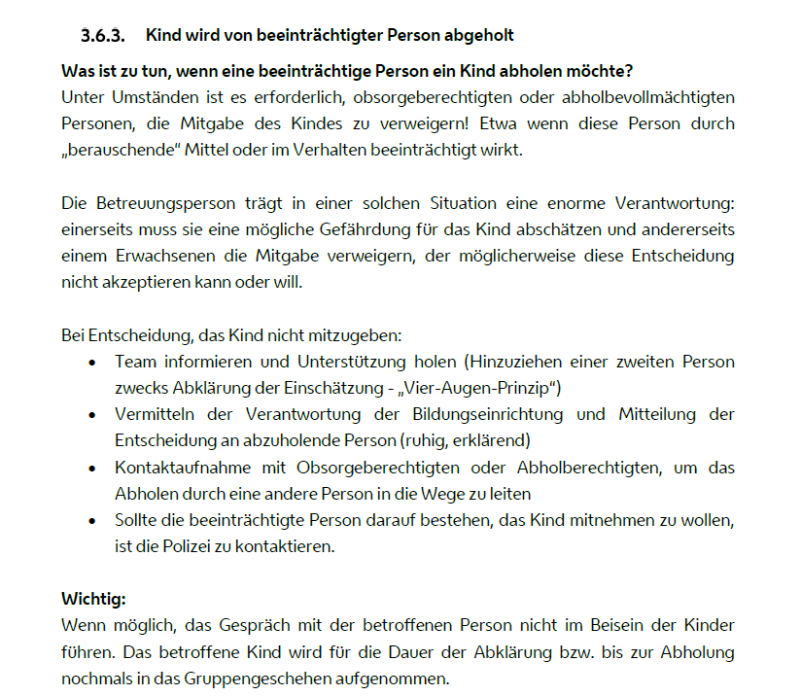

Aufenthaltsbereich betriebsfremder Personen
Betriebsfremde Personen, also auch Eltern, Erziehungsberechtigte und berechtigte Personen, die die Kinder bringen/holen bzw Kinder, die die Einrichtung nicht besuchen, dürfen sich nur in folgenden Bereichen aufhalten:

- Zugang bzw überdachter Vorplatz beim Eingang zur Einrichtung
- Vorraum/Umkleide vor den Gruppenräumen
- Zugewiesene Bereiche durch die Leitung der Einrichtung bzw durch die Pädagoginnen/Helferinnen bei Veranstaltungen und Ladungen (zB Elterngespräche, Elternabende, Laternenfest, etc)

Die Nutzung der Spielgeräte, des Außenbereiches (Garten) bzw nicht zum Aufenthalt angeführter Bereiche ist betriebsfremden Personen/Kindern jedenfalls untersagt und

jegliche Haftung der Einrichtung im Falle der unberechtigten Nutzung ist ausgeschlossen. Dies gilt auch für die Nutzung der Spielgeräte der Einrichtung, nachdem ein Kind der berechtigten Person zur Abholung übergeben worden ist. Die Einrichtung ist jedenfalls nach Übergabe des Kindes unverzüglich auf direktem Wege zu verlassen.

Folgende Bereiche dürfen NICHT betreten/genutzt werden:

- Es wird darauf hingewiesen, dass folgende Räume NUR von den Bediensteten der Einrichtungen und den angemeldeten Kindern betreten werden dürfen. Ausnahmen sind mit der Kindergartenleitung abzusprechen:

  - Die Sanitären-Anlagen
  - Der Wickelraum
  - Die Küche
  - Die Gruppenräume
  - Das LeiterInnen-Büro
  - Der Schlafraum

Erreichbarkeit
- Es liegt in der Verantwortung der Eltern, dass sie dem Personal die aktuelle Telefonnummer und Adresse bekannt geben. Während das Kind von uns betreut wird, müssen die Eltern oder Personen ihres Vertrauens jederzeit erreichbar sein.

Anrufzeiten
- Die Zeit am Vormittag schenken wir den Kindern.
Daher nach Möglichkeit nur in der Zeit von 7:00 Uhr bis 8.30 Uhr bzw. nach 11.00 Uhr anrufen. Es kann jederzeit eine Nachricht auf das Kindergartenhandy gesendet werden.
Telefonisch sind wir nur während den Betriebszeiten erreichbar.
Von Nachrichten/Anrufen auf privaten Nummern der Pädagoginnen ist abzusehen.
- Beim Bringen und Abholen Ihres Kindes bitten wir Sie, auf das Benutzen Ihres Handys zu verzichten. Ihr Kind braucht und wünscht sich Ihre Aufmerksamkeit und Wertschätzung!

Lausbefall / Wurmbefall - Krankheit
Helfen Sie im Fall des Falles, die Läuse / Würmer wieder loszuwerden:
- Meldepflicht ernst nehmen.
- Befallene Kinder nicht in den Kindergarten schicken.
- Befallene Kinder nur nach ordnungsgemäßer Behandlung wieder in den Kindergarten schicken.
- Ärztliche Bestätigung des Hausarztes im Kindergarten abgeben.
(erst dann darf das Kind den Kindergarten besuchen

- Mögliche (durch Laien feststellbare) Erkrankung des zu betreuenden Kindes:
Um die Gefahr einer Ausweitung einer möglichen ansteckenden Krankheit und in Folge einer möglichen Schließung zu vermeiden, ist es dem pädagogischen Personal vor Ort gestattet, bei Verdacht das ansonsten zu betreuende Kind in die häusliche Obhut der Erziehungsberechtigten oder einer von diesen namhaft gemachten Person zu übergeben. Die Erziehungsberechtigten sind vorab darüber nachweislich in Kenntnis zu setzen – eine entsprechende Dokumentation mittels Aktennotiz ist zu führen.
Die Pädagoginnen und Helferinnen der Einrichtungen sind weiters befugt bei Verdacht auf zB Kopflausbefall entsprechende Kontrollen im Vier-Augen-Prinzip dokumentiert (Fotos, Niederschrift mit den Eltern/Erziehungsberechtigten) durchzuführen und entsprechende weiterführende Maßnahmen (zB Veranlassung der Abholung des Kindes, Meldung an die zuständige Behörde) zu setzen.

- KRANKHEITEN:
Das Kindergartenpersonal ist verpflichtet bei erhöhter Temperatur (ab 37,5 ° Celsius) oder bei krankhafter Veränderung des Kindes umgehend die Erziehungsberechtigten zu informieren. Diese haben dafür Sorge zu tragen, dass das Kind umgehend (so rasch als möglich, ohne zeitliche Verzögerung durch diese) vom KIGA oder der Kinderkrippe abzuholen sind.

Weiters sind Krankheiten telefonisch zu melden und aus Rücksicht auf die Einrichtung zu Hause auszukurieren.

Es wird darauf hingewiesen, dass bei ansteckenden Krankheiten (zB Durchfall, Erbrechen, Bindehautentzündung, Hand-Mund-Fuß-Krankheit oder auch Kopflausbefall) der Besuch der Einrichtung erst dann wieder erlaubt ist, sobald eine entsprechende ärztliche Bestätigung vorliegt, dass keine Ansteckungsgefahr mehr besteht.

Kindergartenfremde Spielsachen
- Kuscheltiere während der Eingewöhnungsphase erleichtern das Abschiednehmen und werden in dieser Zeit toleriert.
- Nicht erlaubt ist es, Spielsachen von zuhause mitzubringen!
Der Kindergarten übernimmt für die Spielsachen von Zuhause keine Haftung.

Im Kindergarten ist genügend Spielmaterial vorhanden. Damit es keine Tränen beim Verlust gibt, soll es zuhause bleiben.

Ferienregelung
Geschlossen: Martini (11.11.), Karfreitag
An allen gesetzlichen Feiertagen
Am 24.12. und am 31.12.

Um das Betreuungsangebot in den Ferienzeiten gemäß dem Bedarf der Erziehungsbe-rechtigten planen und um die entsprechenden Betreuungsressourcen zeitgerecht beistellen zu können, gibt es die entsprechenden Bedarfserhebungen seitens des Erhalters.

Bedarfserhebungen müssen immer zeitgerecht abgegeben werden und sind verbindlich!

- Das Kindergartenpersonal konsumiert fast ausschließlich Urlaub oder Zeitausgleich während betriebsarmen Zeiten. Ihre Kinder (auch diejenigen mit Kindergartenpflicht) dürfen in dieser Zeit ebenso Urlaub nehmen und zuhause bleiben.

Zwischen den Gemeinden Ollersdorf, Hackerberg und Stinatz gibt es für die seit September 2023 eine Kooperation. Die entsprechenden Öffnungszeiten der jeweiligen Einrichtungen werden Ihnen zeitgerecht vorab schriftlich zur Kenntnis gebracht.

Es wird zur Kenntnis gebracht, dass es in der Ferienzeit zu einer Änderung der Zusammensetzung des Personals und der Örtlichkeit kommen kann.

Die Bedarfserhebungen werden nach Abgabe ausgewertet und nach Rücksprache mit dem Erhalter werden die Öffnungszeiten festgelegt.

Vereinbarungen
- Zeitliche Vereinbarungen müssen eingehalten werden.
- Bitte verriegeln Sie beim Verlassen des Kindergartengrundstückes immer die Gartentür, damit kein Kind das Kindergartengelände unbeaufsichtigt verlassen kann.
- Über Fehlzeiten und meldepflichtige Infektionskrankheiten muss das Personal informiert werden.
Medikamente, Salben, o.Ä. werden im Kindergarten nicht verabreicht und dürfen auch nicht von den Kindern selbst benutzt oder auf deren Garderobenplätzen (in Rucksäcken, Taschen) gelagert werden. In Ausnahmefällen, wie chronischen Erkrankungen oder Anfallsleiden ist dies nach Absprache mit dem Personal sowie auf schriftliche Anweisung des Arztes und der schriftlichen Einwilligung der Erziehungsberechtigten möglich.
ERST NACH EINER FACHGERECHTEN UND NACHWEISBAREN UNTERWEISUNG DES PERSONALS DER EINRICHTUNG DARF DAS ENTSPRECHENDE KIND DIE EINRICHTUNG WIEDER BESUCHEN!
- Im Bildungs- und Betreuungsgesetz ist jährlich eine ärztliche Untersuchung vorgeschrieben. Bringen Sie bitte OHNE AUFFORDERUNG eine aktuelle Kopie des Mutter Kind Passes/Eltern Kind Passes mit.

Elternabende/Elterngespräche / Beobachtungen
- Das Abhalten von zwei Elternabenden pro Kindergartenjahr ist gesetzlich vorgeschrieben (§ 26 KBBG (Kinderbildungs- und betreuungsgesetz) idgF.). In Ihrem Interesse und im Interesse des Kindes sollten diese daher auch besucht werden.
- Entwicklungsgespräche finden 1x jährlich mit den zuständigen gruppenführenden Pädagoginnen und Integrationspädagoginnen der jeweiligen Gruppe statt. Termine sind persönlich zu vereinbaren.
- Bei Bedarf können gerne Elterngespräche außerhalb der Betreuungszeit Ihres Kindes mit der Leiterin bzw. den Pädagoginnen vereinbart werden.
- Im Rahmen der Vereinbarung gemäß Art. 15a B-VG zwischen dem Bund und den Ländern über die Elementarpädagogik soll neben der Stärkung der elementaren
- Bildungseinrichtungen in ihrer Rolle als erste Bildungsinstitution eine ganzheitliche Förderung mit Fokus auf die Sprachförderung sowie die Bildung und Betreuung der Kinder nach bundesweit abgestimmten empirisch belegten pädagogischen Konzepten unter besonderer Berücksichtigung ihres jeweiligen Alters, ihrer individuellen Fähigkeiten und ihrer individuellen Bedürfnisse fokussiert werden. Demnach werden die Kinder von einer dafür ausgebildeten Pädagogin im Haus jährlich auf ihren Sprachstand getestet und ggf. gefördert.
In jedem Kindergartenjahr werden die Kinder auch von der gruppenführenden Pädagogin auf ihre Entwicklung „beobachtet“ (Ravensburger Beobachtungsplan).
Bei Bedarf werden die Eltern zeitnah darüber informiert, um gemeinsam mit der Einrichtung weitere Schritte einzuleiten, um das Kind bestmöglich zu unterstützen und zu fördern.

Eingewöhnung
- Der Termin für die Eingewöhnung wird mit der Leitung ausgemacht. Um den Eintritt in unsere Einrichtungen bestmöglich für Ihr Kind zu gestalten, bitten wir um Verständnis, dass während betriebsarmen Zeiten bzw. in den Ferien keine Eingewöhnung stattfindet.

Eigentum
- Damit die Reservewäsche, Gummistiefel, Hausschuhe, Trinkflaschen usw. zugeordnet werden können, muss das Eigentum der Kinder leserlich beschriftet werden.
- Die Einrichtung haftet nicht für das Eigentum der Kinder.

Nachmittagsruhe
- Nach dem Mittagessen herrscht im Kindergarten die „Ruhezeit“.
Damit die Kinder nicht gestört werden, bitten wir darum, dass Sie Ihr Kind „leise“ abholen.

Ausschluss aus der Einrichtung
- Aus folgenden wichtigen Gründen können Kinder aus der Einrichtung ausgeschlossen werden:

- Wenn das Kind durch untragbares Verhalten die Gemeinschaft stört bzw andere Kinder oder sich selbst gefährdet.
- Wenn die Erziehungsberechtigten eine ihnen laut Hausordnung bekannte Verpflichtung nicht erfüllen.
Der Ausschluss wird in Zusammenarbeit des Erhalters und der Leitung bzw des Fachpersonales der Einrichtung beschlossen.

Sonstiges
- Das Kindergartenpersonal ist verpflichtet und daran interessiert, mindestens 3x jährlich eine Fortbildung der pädagogischen Hochschule Burgenland zu besuchen.
In dieser Zeit ist das Personal eingeschränkt vor Ort oder es kommt zu einem Personaltausch.
- Alle Personen, die sich im Kindergarten / in der Kinderkrippe, sowie auf dessen Gelände aufhalten, sind Vorbild für die Kinder und achten auf Sauberkeit, Ordnung, Ruhe und Höflichkeit.
- Das RAUCHEN (auch E-Zigaretten) und ALKOHOL sind auf dem GESAMTEN GELÄNDE der Einrichtung ausnahmslos VERBOTEN.
- Die Gruppenräume bitte nicht mit Straßenschuhen betreten.
- In unseren Einrichtungen achten wir besonders auf die „GESUNDE JAUSE“. Daher bitten wir darum, den Kindern täglich eine abwechslungsreiche und gesunde Jause mitzugeben.
Die von zu Hause mitgegebenen Trinkflaschen sind AUSNAHMSLOS NUR mit WASSER zu befüllen.

Zusätzlich wird seitens der Einrichtung täglich frisches Obst und Gemüse angeboten.

DANKE FÜR IHRE VERLÄSSLICHE UNTERSTÜTZUNG!
Auf eine gute und erfolgreiche Zusammenarbeit zum Wohle ihrer Kinder freut sich das gesamte Kindergarten-/Kinderkrippenteam
sowie die Marktgemeinde Ollersdorf i. Bgld. und die Gemeinde Hackerberg

_________________________ ______________________
Bernd Strobl, BGM Ollersdorf i. Bgld. Karin Kirisits, BGM Hackerberg
eh eh
Das Personal der Einrichtung

